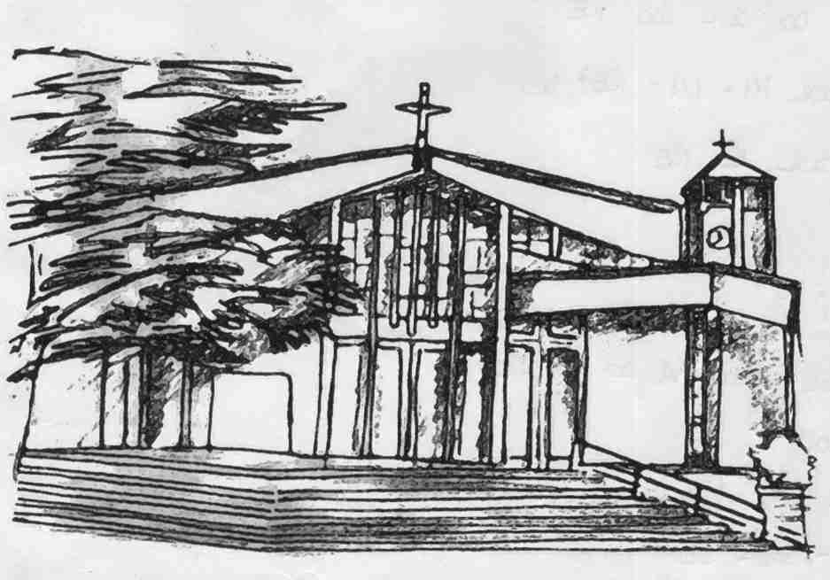 | Parrocchia dei Santi  GIOVANNI BATTISTA E GEMMA GALGANI di CASTELDEBOLE  Via Caduti di Casteldebole, 17 - 40132 BOLOGNA – Tel. 051/561.561  www.parrocchiacasteldebole@libero.it
Estate Ragazzi 2013
Per bambini/ragazzi dal 1999 al 2006
(I elementare – III media)

Due settimane:
Lunedì 10/6 - Venerdì 14/6 - Lunedì 17/6 - Venerdì 21/6

Accoglienza: ore 8.00 - 9.00
Uscita/ritiro: ore 17.15-17.45

Laboratori dei 2002-2006
1° settimana:
- Bigiotteria, Magliette, Pasta di sale e Cucina
2° settimana:
- Bigiotteria, Cucina, Salvadanaio,
- Compiti (lun: VERDI; mart: ROSSI; merc: BLU; ven: GIALLI):portare da casa libri/quaderni e astuccio

Laboratori dei 1999-2001
1° settimana animate dall’Associazione Borgo Alice
- Lun. 10: riciclo creativo con la plastica (costruzione girandole e addobbo bici
- Mart 11: gita in bici a “Orto Bello” (portare bici e casco)
- Merc 12: passeggiata naturalistica (Parco dei Bambù di Casteldebole)
- Giov 13: piste ciclabili di Borgo Panigale (portare bici e casco)
2° settimana animate dai genitori della parrocchia
- Magliette, Salvadanaio, Uscita naturalistica, Fermaporte

Sono previste due gite:
- Venerdì 14/6 a Cesenatico (€ 15,00 a testa).
+ ritrovo entro ore 8.20
+ portare tenuta da mare (+ cambio)
+ Portare pranzo al sacco
+ dare conferma entro martedì 11/6

- Giovedì 20/6 a Villa Revedin per la FESTAINSIEME con gli altri gruppi di Estate Ragazzi (€ 1)
+ ritrovo in oratorio entro ore 8.10
+ portare due biglietti dell’autobus (con nome) o abbonamento da consegnare al responsabile
+ portare pranzo al sacco

N.B.: Nei due giorni delle gite in parrocchia non è prevista alcuna attività.

Festa conclusiva
venerdì 21 giugno ore 20.45.
+ 20.45: ritrovo
+ 21.00:
    - gioco bimbi/ragazzi
    - Video di Estate Ragazzi per i genitori (in due turni)
+ 21.30: premiazione squadre
+ 21.45: gelato per tutti

